

**2024年中东国际地理测绘和遥感技术**

**装备展**



**展会介绍**

**● 展会时间：2024年11月26-28日 展会地点：迪拜世贸中心**

**● 主办单位：DMG 展会类型：建筑建材**

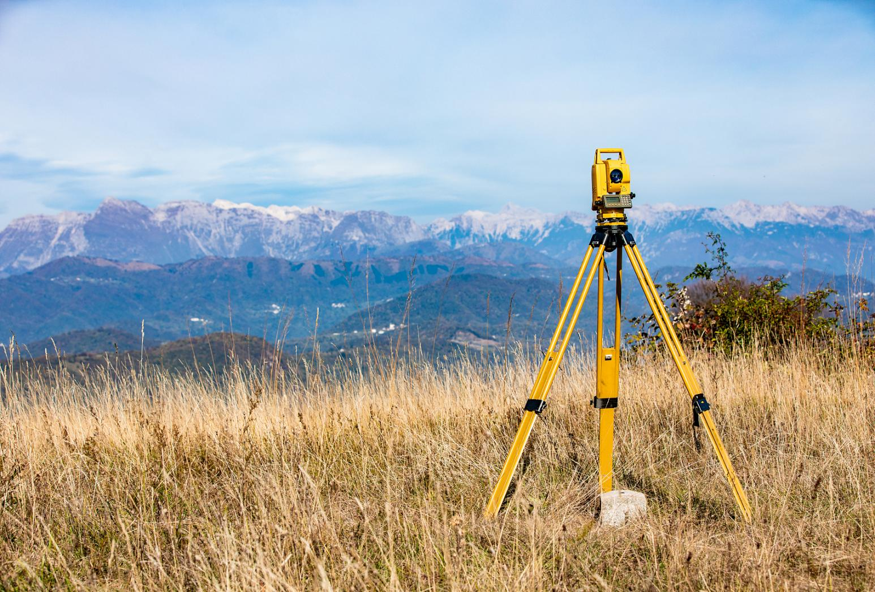

 中东国际地理测绘和遥感技术装备展（GEO WORLD）由DMG events主办，DMG events的业务遍及20多个国家，每年举办90多场活动，是国际知名的展览主办方。

作为MEASA地理空间领域内的领军活动，GeoWorld为企业提供了一个经济、高效的方式，以快速进入并深耕MEASA市场。同时，GeoWorld也为企业提供了与潜在客户建立联系、开展合作的绝佳机会。在这里，您将接触到最前沿的行业知识和技术，为您的企业发展注入新的活力。

中东国际地理测绘和遥感技术装备展（GEO WORLD）将于2024年11月26-28日在迪拜世贸中心盛大开幕。展会将设置行业峰会和主题讲座，为专业人士提供了解行业新趋势的绝佳途径。预计将有来自全球各国的500家展商参展，参展商人数将达到15,000人次。展会同期将举办中东楼宇设施及物业管理装备展览会（Future FM）和中东迪拜智慧城市建设展（LiveableCitiesX）。

|  |  |  |  |
| --- | --- | --- | --- |
| 国际展商 | 参展人数 | 辐射国家 | 展会面积 |
| 500+ | 15,000+ | 50+ | 20,000+ |

**市场机遇**

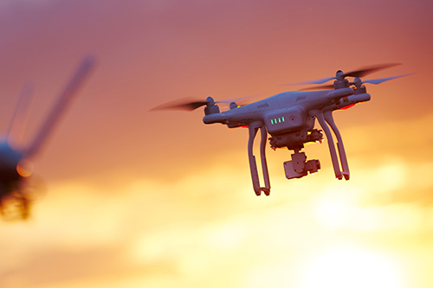

近年来，中东、非洲和南亚（MEASA）地区正成为地理空间专家和企业寻求新收入来源的沃土。这一蓬勃发展的细分市场，凭借其部门内的大型行业项目、地理多样性、快速的经济增长、紧迫的环境问题以及持续的技术进步，为市场参与者提供了众多机遇。

MEASA地区拥有众多的大型行业项目，这些项目在基础设施、能源、农业和城市规划等领域广泛分布，为地理空间解决方案的需求提供了坚实的基础。

• 中东和北非地区的建筑业持续表现出强劲势头：在建管道项目规模高达6.75万亿美元，计划管道建设项目规模3万亿美元；

• 中东地区从2023年到2027年，计划推出621个油气领域新项目，其中新建项目约占项目总数的78%。在这一背景下，地理测绘技术和遥感技术将对勘探及开采发挥至关重要的作用。

• 中东和非洲的国防工业市场预计将从2021年的2045亿美元增长到2030年的2560亿美元，复合年增长率为2.5%。这一增长速度超过了全球国防市场的平均水平。

• 中东地区的电子商务行业市场规模预计将在未来几年内迅速扩大，到2025年有望达到500亿美元。地理测绘和遥感技术将帮助提高企业的运营效率和服务质量，对物流配送、精准营销、供应链管理等方面都将产生深远的影响。

• 中东和北非地区正经历着人口和收入的持续增长，这直接推动了粮食需求的急剧增加。预计在未来几年（2021-26年），中东和北非地区的农业将以5.7%的复合年增长率持续增长。地理测绘和遥感技术将通过提供精确的土地调查数据、作物监测与管理、灾害监测与预警、农业环境监测与保护以及农产品定位和溯源等功能，为中东和北非地区的农业做出贡献。

随着地理测绘及遥感技术的不断进步和应用领域的拓展，相信这些技术将在未来继续为阿联酋的发展做出更大的贡献。

**招展范围**

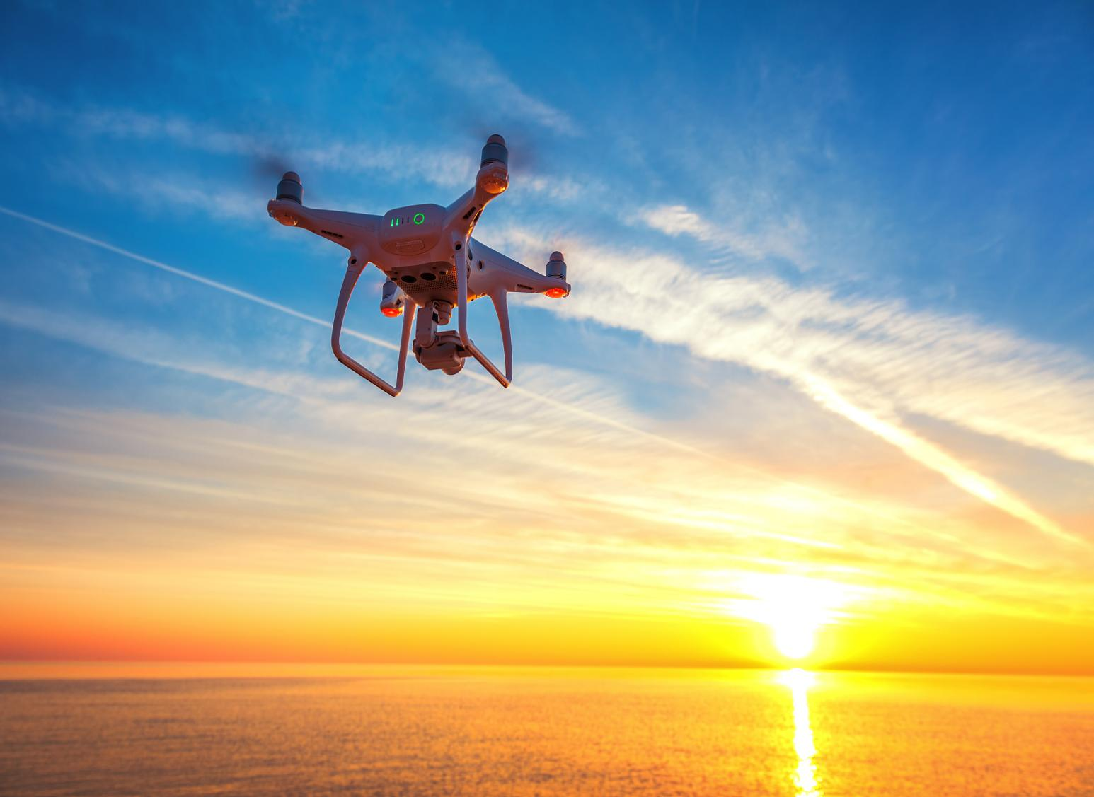

* **地理信息系统和空间分析：**定位导航、地理信息、激光测量、云计算等；
* **地球观测：**土地测量、无人机、航空电子和国防技术等；
* **全球导航卫星系统和定位：**传感器技术、卫星通信、定位技术等；
* **传感器和扫描仪：**激光雷达、无人机、自动驾驶、无人机影像处理等；
* **未来技术：**人工智能、云计算、物联网、CAD、建筑和工程设计软件等；
* **基础设施分析和建模：**自动化、传感器技术和数字化、建筑设计等；
* **解决方案和系统集成商：**设计、咨询和工程公司、数据和解决方案、软件、硬件和云计算服务等。